«Северный (Арктический) федеральный университет имени М.В. Ломоносова»
Интеллектуальный центр - научная библиотека имени Е.И. Овсянкина

Информационно-библиотечный центр СПО

Паспорт книжной выставки
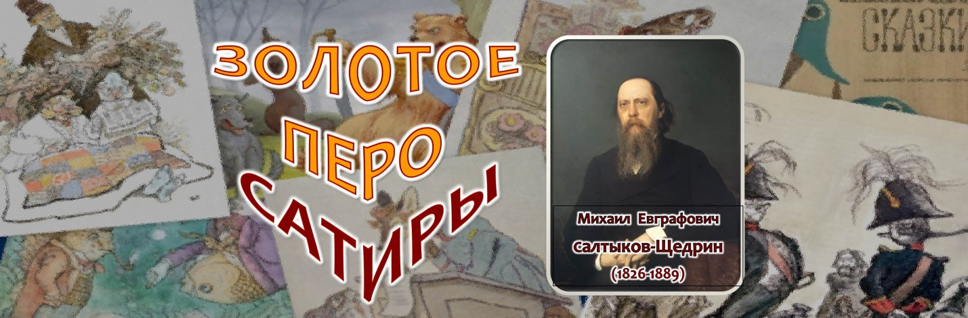
1. Читательское назначение: для обучающихся и преподавателей Технологического колледжа Императора Петра I, приуроченная к 200-летию со дня рождения русского писателя Михаила Евграфовича Салтыкова-Щедрина (1826-1889).
2. Целевое назначение: развитие общего кругозора у читателей посредством выставочной работы, знакомство с творчеством М.Е. Салтыкова-Щедрина, привлечение студентов к чтению.
3. Сроки экспонирования: январь-февраль 2025 г.
4. Месторасположение: абонемент (библиотека в Технологическом колледже Императора Петра I, ул. Воронина, 34, ауд.2212)
5. Заглавие: «Золотое перо сатиры»
6. Разделы:
- Жизнь и судьба
- «Я писатель, в этом мое призвание!»
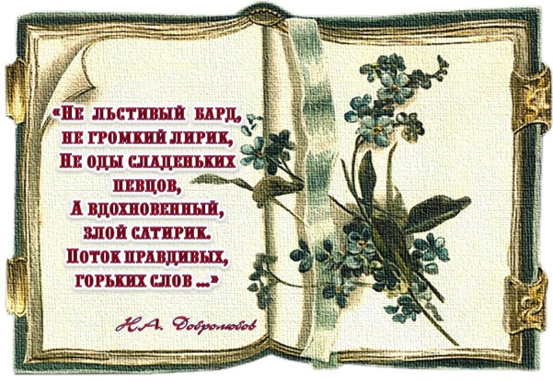
7. Цитаты:
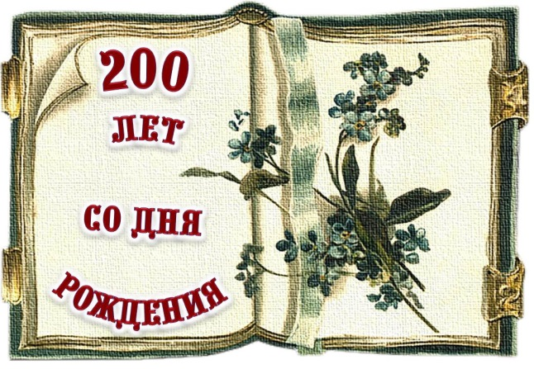
Знаете ли вы что

Интересные факты из жизни Салтыкова-Щедрина начинаются уже с его фамилии. Из двух ее частей настоящей является первая – Салтыков, а вторая – Щедрин – появилась позже как псевдоним. Жизнь его будто делится на две части: Салтыков – чиновник, и Щедрин – литератор, сатирик, писатель.
В Московский дворянский институт он поступил, когда ему было 10 лет.
Слово «мягкотелость» было придумано Салтыковым-Щедриным.
Роман «Пошехонская старина» считается отчасти биографическим.
После первых попыток создания стихотворений Салтыков-Щедрин навсегда отказался от поэзии.
Салтыков-Щедрин резко осуждал убийство Александра II.

Афоризмы и цитаты:
- Всякому безобразию свое приличие.
- Громадная сила – упорство тупоумия.
- Мужик везде есть, стоит только поискать его.
- Нет на свете милее доброй души человеческой.
- У нас нет середины: либо в рыло, либо ручку пожалуйте.
- Человек без ума в скором времени делается игралищем страстей.
- Литература изъята из законов трения. Она одна не признает смерти.
- Талант сам по себе бесценен и приобретает окраску только в применении.
- В болтливости скрывается ложь, а ложь, как известно, есть мать всех пороков.
- Не к тому будь готов, чтобы исполнить то или другое, а к тому, чтобы претерпеть.
- Система очень проста: никогда ничего прямо не дозволять и никогда ничего прямо не запрещать.
- Самые плохие законы - в России, но этот недостаток компенсируется тем, что их никто не выполняет.
- Человек так уж устроен, что и на счастье-то как будто неохотно и недоверчиво смотрит, так что и счастье ему надо навязывать.

8. Списки использованных источников:

Раздел 1.

Книги:

- Анализ художественного произведения : художественное произведение в контексте творчества писателя : книга для учителя / Е. И. Анненкова, Э. М. Румянцева, М. Л. Семанова [и др.] ; под редакцией М. Л. Семановой. – Москва : Просвещение, 1987. – 175 с. ; 23 см. – Текст : непосредственный.
- Аникин, А. В. Путь исканий: Социально-экономические идеи в России до марксизма / А. В. Аникин. – Москва : Политиздат, 1990. – 415 с. ; 21 см. – ISBN 5-250-00860-7. – Текст : непосредственный.
- Бухштаб, Б. Я. Сказки М. Е. Салтыкова-Щедрина / Б. Я. Бухштаб ; Общество по распространению политических и научных знаний РСФСР, Ленинградское отделение. – 2-е изд. – Ленинград : Лениздат, 1962. – 37, [1] с. – (В помощь учащимся старших классов). – Текст : непосредственный.
- Добролюбов, Н. А. Избранное / Н. А. Добролюбов ; составление, вступительная статья и примечания В. А. Путинцева. – Москва : Детская литература, 1961. – 390 с., [12] л. ил. ; 22 см. – (Школьная библиотека). – Текст : непосредственный.
- Жизнь и творчество М. Е. Салтыкова-Щедрина : материалы для выставки в школе и детской библиотеке / [составление и вступительная статья М. С. Горячкиной]. – 3-е изд., перераб. и доп. – Москва : Детская литература, 1989. – 46, [1] с. : ил., портр. ; 28 см. – (Выставка в школе). – ISBN 5-08-000767-2. – Текст : непосредственный.
- Комина, Р. В. Над страницами русской классики : книга для учащихся старших классов средней школы / Р. В. Комина. – Москва : Просвещение, 1991. – 156, [2] с. ; 21 см. – ISBN 5-09-003229-7. – Текст : непосредственный.
- Луначарский, А. В. Силуэты: политические портреты / А. Луначарский, К. Радек, Л. Троцкий ; под общей редакцией В. В. Журавлева, В. Т. Логинова, А. П. Ненарокова. – Москва : Политиздат, 1991. – 462, [1] с. : ил. ; 21 см. – Текст : непосредственный.
- М. Е. Салтыков-Щедрин в воспоминаниях современников : в 2 томах / воспоминания подготовлены к печати, комментарии и вступительная статья С. А. Макашина. – 2-е изд., пересмотр. и доп. – Москва : Художественная литература, 1975. – (Серия литературных мемуаров). – Текст : непосредственный.
- М. Е. Салтыков-Щедрин в воспоминаниях современников / предисловие, подготовка текста и комментарии С. А. Макашина. – Москва : Гослитиздат, 1957. –– 879 с., [8] л. ил. – (Серия литературных мемуаров). – Текст : непосредственный.
- Прозоров, В. В. Салтыков-Щедрин : книга для учителей / В. В. Прозоров. – Москва : Просвещение, 1988. – 173, [2] с. – ISBN 5-09-000536-2. – Текст : непосредственный.
- Северянин, И. Классические розы : стихи 1922-30 гг. ; Медальоны : сонеты и вариации о поэтах, писателях и композиторах / Игорь Северянин ; вступительная статья Ю. В. Бабичевой ; составление и подготовка текста В. А. Кошелева. – Москва : Художественная литература, 1991. – 221, [1] с. ; 20 см. – (Забытая книга). – ISBN 5-280-01859-7. – Текст : непосредственный.
- Соколова, К. И. Михаил Евграфович Салтыков-Щедрин : книга для учащихся старших классов / К. И. Соколова. – Москва : Просвещение, 1993. – 158, [2] с. : ил. – (Биография писателя). – ISBN 5-09-004116-4. – Текст : непосредственный.
- Турков, А. М. Ваш суровый друг : повесть о М. Е. Салтыкове-Щедрине / А. М. Турков. – Москва : Книга, 1988. – 316, [2] с. : ил. – (Писатели о писателях). – Текст : непосредственный.
- Турков, А. М. Салтыков-Щедрин / А. Турков. – Москва : Молодая гвардия, 1965. – 366, [1] с., [13] л. ил. – (Жизнь замечательных людей : ЖЗЛ : сер. биогр. : осн. в 1890 г. Ф. Павленковым и продолж. в 1933 г. М. Горьким). – Текст : непосредственный.
- Турьянская, Б. И. Литература в 10 классе. Урок за уроком / Б. И. Турьянская, Л. Н. Гороховская. – Москва : Русское слово, 2003. – 477, [2] с. ; 21 см. – ISBN 5-94853-146-5. – Текст : непосредственный.
- Чернышевский, Н. Г. О классиках русской литературы / Н. Г. Чернышевский ; предисловие и примечания У. А. Гуральника. – Москва : Детская литература, 1989. – 206, [2] с., [15] л. ил. : портр. ; 22 см. – (Школьная библиотека). – ISBN 5-08-001333-8. – Текст : непосредственный.
Журналы:

- Логинов, Д. Лицеист тринадцатого выпуска / Д. Логинов. – Текст : непосредственный // Смена. – 2015. – № 3. – С. 16-23.

Раздел 2.


Книги:

- Мелочи жизни : русская сатира и юмор второй половины XIX - начала XX в. / составление, вступительная статья и примечания Ф. Кривина. – Москва : Художественная литература, 1988. – 414, [1] с. ; 20 см. – (Классики и современники. Русская классическая литература). – Текст : непосредственный.
- Русская критика : В. Г. Белинский, А. И. Герцен, Н. Г. Чернышевский, Н. А. Добролюбов, Д. И. Писарев, И. С. Тургенев, И. А. Гончаров, М. Е. Салтыков-Щедрин : [сборник] / вступительная статья и примечания Б. Ф. Егорова ; составитель М. И. Белоусова. – Ленинград : Лениздат, 1973. – 780, [2] с. ; 21 см. – Текст : непосредственный.
- Русские писатели о языке : хрестоматия / А. В. Десницкий, А. М. Докусов, Л. М. Семанова [и др.] ; под общей редакцией А. М. Докусова. – Ленинград : Учпедгиз, 1954. – 459, [1] с. ; 23 см. – Текст : непосредственный.
- Салтыков-Щедрин, М. Е. Собрание сочинений : в 12 томах / М. Е. Салтыков-Щедрин. – Москва : Правда, 1951. – (Библиотека "Огонёк"). – Текст : непосредственный.
- Салтыков-Щедрин, М. Е. Господа Головлевы / М. Е. Салтыков-Щедрин. – Москва : Правда, 1954. – 317, [2] с. ; 21 см. – Текст : непосредственный.
- Салтыков-Щедрин, М. Е. Господа Головлевы : роман ; Сказки / М. Е. Салтыков-Щедрин ; иллюстрации художника С. Алимова. – Москва : Художественная литература, 1985. – 461, [2] с. : цв. ил. ; 21 см. – Текст : непосредственный.
- Салтыков-Щедрин, М. Е. Господа Головлевы : роман ; Сказки / М. Е. Салтыков-Щедрин. – Москва : Художественная литература, 1979. – 333, [2] с. ; 20 см. – (Классики и современники. Русская классическая литература). – Текст : непосредственный.
- Салтыков-Щедрин, М. Е. Избранное / М. Е. Салтыков-Щедрин ; вступительная статья, отбор произведений и примечаний к ним С. А. Макашина. – Москва : Современник, 1976. – 623, [1] с. : портр. ; 21 см. – (Классическая библиотека "Современника"). – Текст : непосредственный.
- Салтыков-Щедрин, М. Е. Дикий помещик / М. Е. Салтыков-Щедрин. – Рига : Латгосиздат, 1950. – 90, [2] с. ; 18 см. – (Библиотека рассказов). – Текст : непосредственный.
- Салтыков-Щедрин, М. Е. Избранные произведения / М. Е. Салтыков-Щедрин ; составление, вступительная статья, комментарии М. С. Горячкиной. – Москва : Детская литература, 1976. – 478, [2] с. ; 22 см. – (Школьная библиотека). – Текст : непосредственный.
- Салтыков-Щедрин, М. Е. Избранные произведения / М. Е. Салтыков-Щедрин ; составление, вступительная статья и комментарии М. С. Горячкиной. – Москва : Детская литература, 1965. – 485, [1] с., [19] л. ил., портр. ; 22 см. – (Школьная библиотека).. – Текст : непосредственный.
- Салтыков-Щедрин, М. Е. История одного города / М. Е. Салтыков-Щедрин. – Москва : АСТ : Астрель ; Владимир : ВКТ, 2009. – 253, [2] с. ; 20 см. – (Библиотека школьника). – Текст : непосредственный.
- Салтыков-Щедрин, М. Е. История одного города / М. Е. Салтыков-Щедрин. – Новосибирск : Западно-Сибирское книжное издательство, 1976. – 251, [2] с. ; 21 см. – (Школьная библиотека). – Текст : непосредственный.
- Салтыков-Щедрин, М. Е. История одного города / М. Е. Салтыков-Щедрин ; предиловие В. Путинцева ; комментарии Б. Эйхенбаума. – Архангельск : Северо-Западное книжное издательство, 1975. – 237, [2] с. ; 21 см. – (Школьная библиотека). – Текст : непосредственный.
- Салтыков-Щедрин, М. Е. История одного города ; Господа Головлевы ; Сказки / М. Е. Салтыков-Щедрин ; составитель Л. А. Плотникова. – Ленинград : Лениздат, 1974. – 636, [2] с., [1] л. портр. ; 21 см. – Текст : непосредственный.
- Салтыков-Щедрин, М. Е. История одного города ; Сказки / М. Е. Салтыков-Щедрин ; художник А. Медовиков. – Москва : Советская Россия, 1992. – 334, [2] с. : ил., портр. ; 20 см. – ISBN 5-268-00974-5. – Текст : непосредственный.
- Салтыков-Щедрин, М. Е. Помпадуры и помпадурши ; Сказки / М. Е. Салтыков-Щедрин ; примечания С. А. Макашина, Т. Б. Сумароковой ; иллюстрации Ю. С. Гершковича. – Москва : Правда, 1985. – 447 с. : ил. ; 20 см. – (Школьная библиотека). – Текст : непосредственный.
- Салтыков-Щедрин, М. Е. Мелочи жизни / М. Е. Салтыков-Щедрин. – Москва : Гослитиздат, 1955. – 353, [2] с. ; 21 см. – Текст : непосредственный.
- Салтыков-Щедрин, М. Е. Пошехонская старина / Н. Щедрин (М. Е. Салтыков). – Иркутск : Иркутское книжное издательство, 1954. – 441, [2] с. ; 23 см. – Текст : непосредственный.
- Салтыков-Щедрин, М. Е. Сказки / М. Е. Салтыков-Щедрин ; составление, вступительная статья и примечания М. Горячкиной ; рисунки Н. Муратова. – Москва : Детская литература, 1984. – 156, [2] с. : ил. ; 21 см. – (Школьная библиотека). – Текст : непосредственный.
- Салтыков-Щедрин, М. Е. Я люблю Россию до боли сердечной / М. Е. Салтыков-Щедрин ; составление, послесловие, примечания М. Трухановой ; предисловие С. Макашина. – Москва : Молодая гвардия, 1975. – 381, [2] с., [1] л. портр. : ил. ; 21 см. – (Тебе в дорогу, романтик!). – Текст : непосредственный.

8. Количество источников книжной выставки:
  - Книги – 28
  - Журналы – 1
  - Библиографические записи - 38

9. Ответственные:
  - Организация выставки – Сухановская Т.Л.
  - Подбор литературы – Сухановская Т.Л.
  - Оформление названия и разделов выставки – Матчина И.Ю.
  - Расстановка журналов и экспонатов – Сухановская Т.Л.
  - Паспорт выставки – Сухановская Т.Л., Матчина И.Ю.
  - Фото выставки и информация на сайт библиотеки – Матчина И.Ю.

